**Java Web开发**

**实验一**

**作业报告**

|  |  |
| --- | --- |
| 学 院 | 计算机 |
| 所在系 班 级 | 2017软件工程系9班 |
| 学 号 姓 名 | 03171622李智鑫 |
| 指 导 教 师 | 郭晓燕 |
| 完 成 时 间 | 2018年3月7日 |

# 实验题目

1. 熟悉MyEclipse环境，在软件下绑定JDK和Tomcat，新建项目并运行；（必做）
2. 在MyEclipse环境下新建一个项目取名为Webtest+学号（必做）
   1. 并在其下创建一个JSP程序，并在IE下运行；
   2. 将课件第一章的例题input.jsp、receive.jsp内容拷入项目中。并运行访问该JSP页面；
3. 预习第二章，编写并运行第P29页例题HelloServelt.java文件。

# 分析与设计

根据题目要求，计划设计几个文件来完成实验，每个文件的名字、作用。如果是类，要求写出类的变量和方法：input.jsp receive.jsp

# 关键源码（部分）

贴上这道题中最关键的部分源码。也是你实验练习的主要知识点相关的源码。并在代码旁附上详细的解释。

1.Input.jsp

<%@ page contentType="text/html;charset=utf-8"%>

<html>

<bodY bgcolor=cyan><font size=8>

<FORM action="receive.jsp" method=post name=form>

<p>请输入下列信息：

<br>输入您的姓名：<input type="text" name="name" value="张三"> </br>

<br>选择性别：<input type="radio" name="R" value="男" checked = " ">男</br>

<input type="radio" name="R" value="女">女

</br>

<br>选择您喜欢的歌手：

<input type="checkbox" name="superstar" value="张歌手">张歌手

<input type="checkbox" name="superstar" value="李歌手">李歌手

<input type="checkbox" name="superstar" value="刘歌手">刘歌手

<input type="checkbox" name="superstar" value="王歌手">王歌手

</br>

<input TYPE="hidden" value="这是隐藏信息" name="secret">

<input TYPE="submit" value="提交" name="submit">

</FORM></font>

</body>

</html>

2.receive.jsp

<%@ page contentType="text/html;charset=utf-8"%>

<html>

<body bgcolor=cyan>

<font size=8><a href="index.jsp">回到首页</a>

<% request.setCharacterEncoding("utf-8");

String yourName=request.getParameter("name");

String yourSex=request.getParameter("R");

String secretMess=request.getParameter("secret");

String personName[]=request.getParameterValues("superstar");

out.println("<p>您的名字："+yourName+"<p>");

out.println("<p>您的性别："+yourName+"<p>");

out.println("<p>您喜欢的歌手：");

if(personName==null){

out.print("一个也不喜欢");

}

else{

for(int i=0;i<personName.length;i++){

out.println(" "+personName[i]);

}

}

out.println("<p> hidden提交的值："+secretMess);

%>

<p>姓名：${param.name}

</font>

</body>

# 运行效果图

实验在浏览器下运行的结果截图，并进行解释。

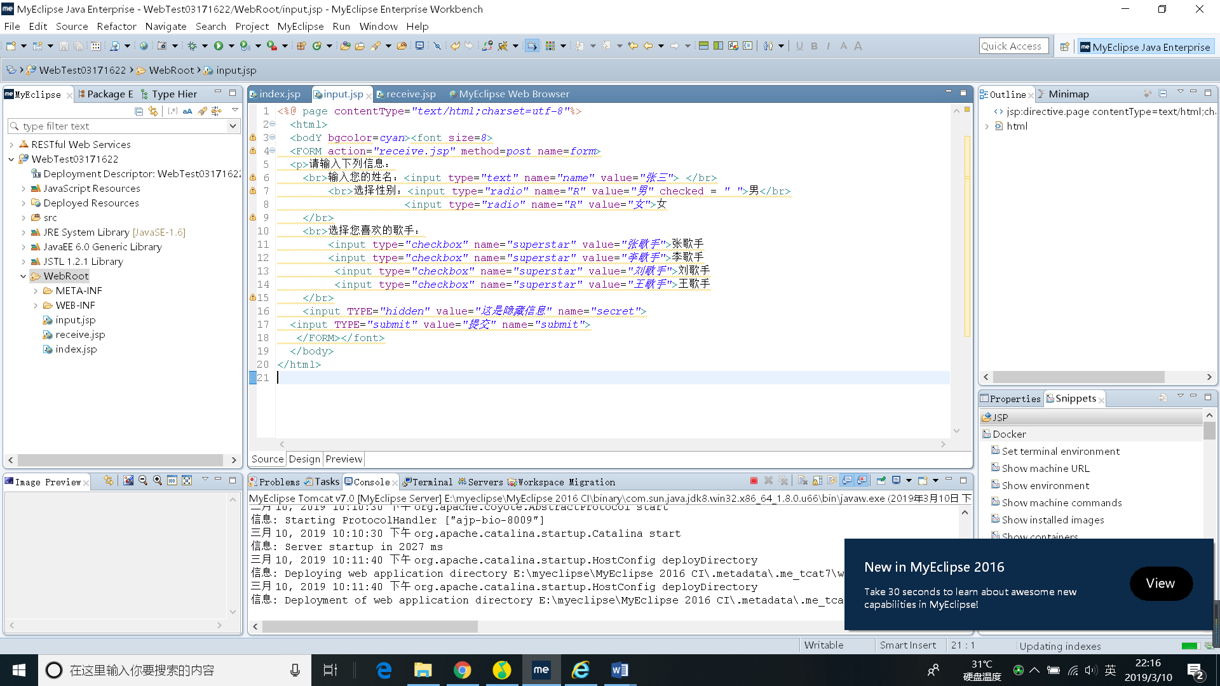

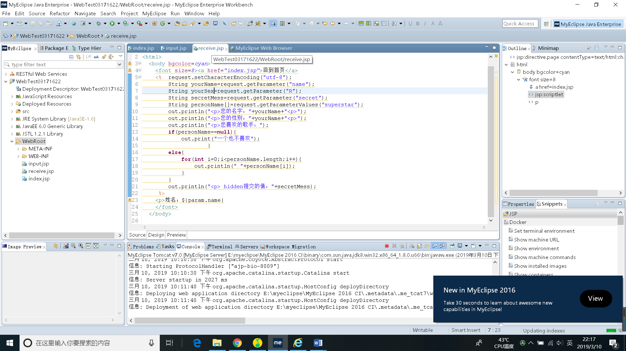

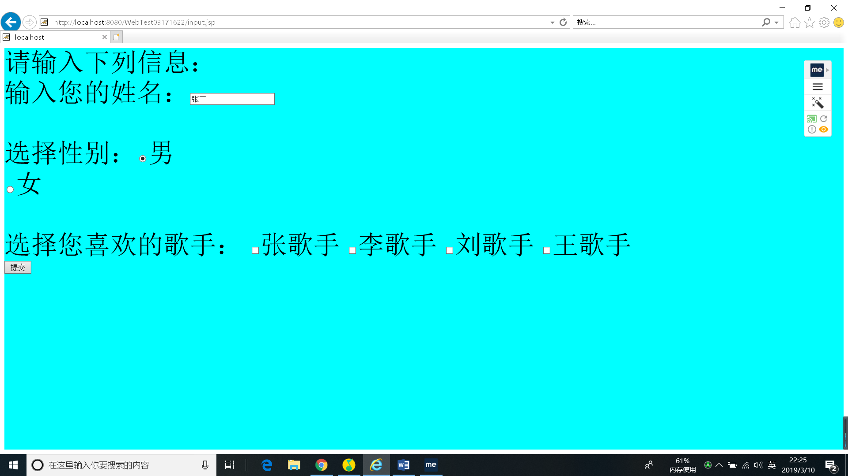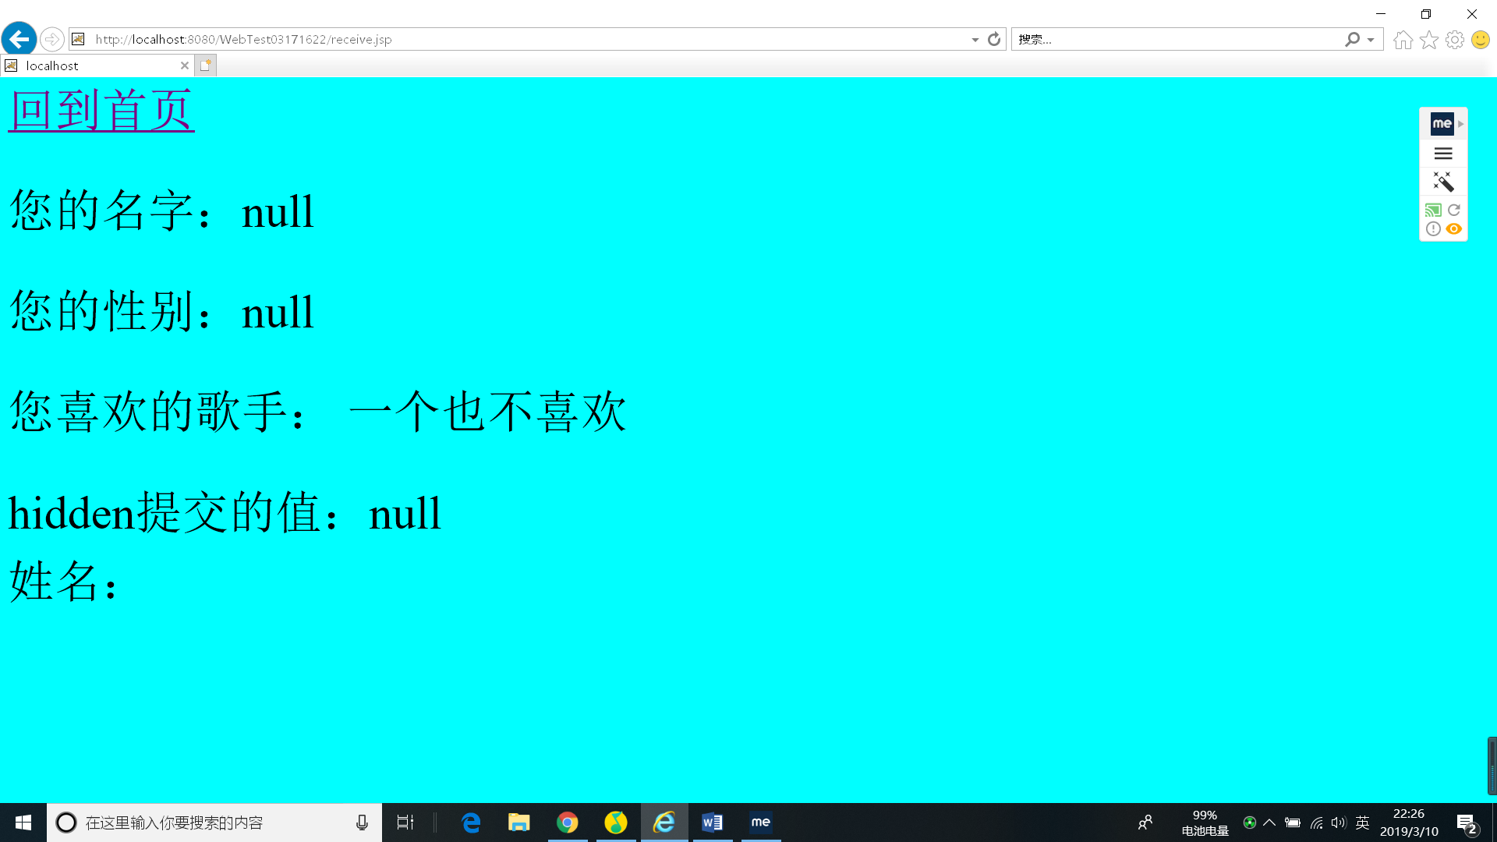

# 收获与问题

谈一谈你在本实验中所收获的内容及问题。

需要同学的帮助才能进行，对许多问题都不太能解决。